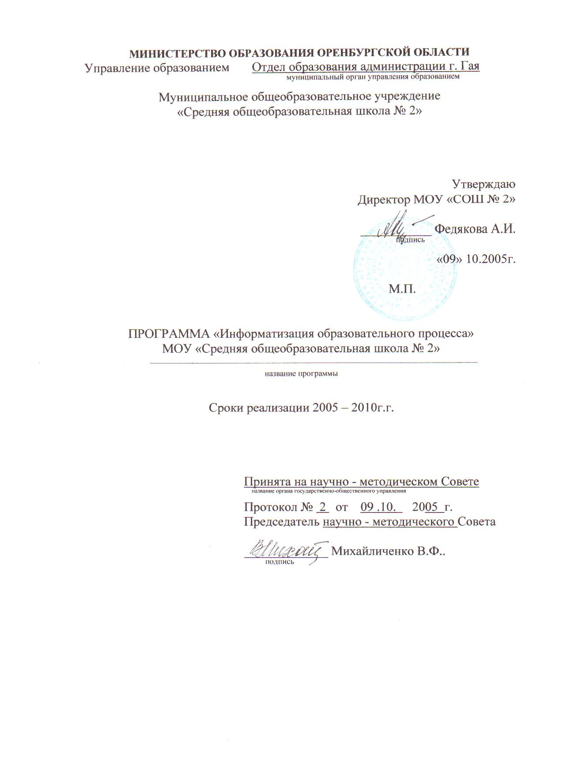
Паспорт программы информатизации
МОУ «Средняя общеобразовательная школа №2» им. В.П. Поляничко

Наименование Программы | Программа информатизации МОУ «Средняя общеобразовательная школа №2» г.Гай Оренбургской области
Заказчик Программы | Отдел образования администрации г.Гай
Нормативно-правовая база программы | Закон РФ «ОБ образовании»  Конвенция о правах ребенка;  Концепция модернизации российского образования на период до 2010 года, утвержденная Распоряжением Правительства Российской Федерации от 29.12.2001г №1756-р  Областная целевая программа «Образование Оренбуржья на 2007-2010 годы»  Устав МОУ «СОШ №2»  Организационные локальные акты ОУ.
Разработчик Программы | Рабочая группа МОУ «Средняя общеобразовательная школа №2» г. Гай Оренбургской области
Координатор программы | Директор МОУ «СОШ № 2»
Цель программы | Создание и развитие в школе единой образовательной информационной среды, обеспечивающей повышение качества образования на основе использования новых информационных технологий.
Задачи программы | - - создание материально-технических и информационных условий для поэтапного перехода к новому уровню образования на основе информационных технологий;   - повышение квалификации педагогических и руководящих кадров в области информационных технологий и компьютерной грамотности;   - создание банка программно-технических средств   - внедрение в образовательный процесс современных педагогических технологий.  - повышение качества успеваемости
Основные приоритетные направления программы в области использования ИКТ | - деятельность администрации ОУ  - деятельность учителя ОУ  - деятельность учащегося ОУ  - деятельность родителя  - деятельность по созданию единого информационного пространства ОУ
Ожидаемые результаты программы | - Создание единой информационной среды ОУ  - Повышение качества профессиональной и общеобразовательной подготовки за счет внедрения новых технологий в образовательный процесс;  - Повышение творческой активности педагогов и учащихся  - Формирование информационной культуры (приобщение к информативно-коммуникативным возможностям современных технологий) руководящих, педагогических работников и обучающихся.
Система организации контроля за исполнением мероприятий программы | Контроль за исполнением преобразовательных мероприятий программы информатизации осуществляется по плану образовательного учреждения (ежемесячно, на основании анализа выполнения мероприятий, выявляются проблемы противоречия и производится корректировка плана работ).
Сроки и этапы реализации | 2005-2010 г.г.  I этап: Подготовительный (2005-2006 г.г.)  II этап: Созидательный (2006-2009 г.г.)  III этап: Заключительный (2009-2010 г.г.)

Введение
Политические и социально-экономические изменения, произошедшие в Российской Федерации в последнее время, сделали задачу информатизации общества и, как необходимое условие этого, информатизации образования еще более актуальной.
Глобальность поставленных задач, необходимость приобщения к современным информационным технологиям значительной части общества подразумевает начало их решения на уровне среднего звена образования.
Сегодня во многих странах выпускник средней школы либо сразу, либо после дополнительного профессионального обучения приходит на рабочее место, оснащенное компьютером или средствами связи, делопроизводства на базе микропроцессорной техники, и должен для успешной работы представлять себе принципы ее функционирования.
Создание и развитие информационной инфраструктуры, без которой невозможно обеспечение доступности информации всеми членами общества, необходимость широкого внедрения НИТ во всех отраслях народного хозяйства предъявляют новые требования к профессиональной подготовке кадров.
Таким образом, информатизация среднего общего образования становится одним из важнейших направлений информатизации образования.
В концепции модернизации Российского образования получили развитие основные принципы образовательной политики в России, которые обуславливают необходимость существенных изменений в системе образования.
В настоящее время решить педагогические проблемы можно с помощью информационных технологий. Информационные технологии обучения определяют совокупность электронных средств и способов их функционирования, используемых для реализации обучающей деятельности.
Информатизацию образования определяют как создание условий для свободного доступа обучающихся и педагогических работников к большим объемам информации, хранящихся в различных уголках нашей планеты. Развитие информатизации образовательных учреждений предусмотрено в программе «Концепция модернизации российского образования на период до 2010 года», утвержденная Распоряжением Правительства Российской Федерации от 29.12.2001г №1756-р, областной целевой программой «Образование Оренбуржья на 2007-2010 годы».
Основной целью модернизации образования и создания единой образовательной информационной среды является повышение качества образования за счет внедрения современных педагогических технологий через информационные технологии.
С целью реализации концепции модернизации образования необходимо в ОУ приступить к созданию информационно-образовательной среды, обеспечивающей:
- единство образовательного пространства
- повышение качества образования
- сохранение, развитие и эффективное использование педагогического потенциала
- создание условий для поэтапного перехода к новому уровню образования на основе информационных технологий.
Информатизация обеспечит интеграцию традиционных и современных педагогических технологий. Образовательная информационная среда образовательного учреждения включает в себя такие составляющие, как информатизация образования, информационные технологии обучения, традиционные и современные педагогические технологии.
Информационные технологии используются в образовательном процессе как
- средство повышения качества труда педагогических и руководящих работников ОУ
- средство педагогической и психологической диагностики и воспитания
- средство профессионального самоопределения учащихся
- средство повышения творческой активности
- средство контроля и самоконтроля
- средство самообразования
- средство поиска информации.

- Концептуальная основа построения программы
1.1. Анализ готовности МОУ «СОШ №2» к информатизации
А) Нормативно-правовой компонент
Наименование | Перечень документов | Мероприятия
Нормативно-правовой компонент | Закон РФ «ОБ образовании»  Конвенция о правах ребенка;  Концепция модернизации российского образования на период до 2010 года, утвержденная Распоряжением Правительства Российской Федерации от 29.12.2001г №1756-р  Областная целевая программа «Образование Оренбуржья на 2007-2010 годы»  Устав МОУ «СОШ №2»  Организационные локальные акты ОУ. | 1. Разработать Положение о создании единой информационной среды ОУ.  2. Составить каталог программных средств  3. Доукомплектовать локальными нормативными актами ОУ.

Б) Состояние материальной базы

№ п/п | Наименование | Имеется в наличии | Год поступления | Ответственный
1. 1. | Кабинет директора | Портативный компьютер Rover Book Voyager H 591, лазерный цветной принтер HP 2605 | 2005 г.
2. | Приёмная школы | 1 компьютер, лазерный принтер, сканер, копир. | 2003 г.
2. | Кабинет заместителя директора по УВР | 1 компьютер, струйный цветной принтер Canon Pixma 1600 | 2005 г.
3. | Кабинет заместителя директора по ВР | 1 компьютер, | 2004 г.
3. | Кабинет заместителя директора по ВР | струйный принтер, сканер, копир, | 2006 г.
3. | Кабинет заместителя директора по ВР | цифровая видеокамера Sony DCR-DVD105E, | 2006 г.
3. | Кабинет заместителя директора по ВР | цифровой фотоаппарат Samsung S730, | 2005 г.
4. | Библиотека | 1 компьютер, лазерный принтер. | 2005 г.
5. | Кабинет социально-психологической службы | 1 компьютер, струйный цветной принтер Canon Pixma 1000 | 2006
6. | Кабинет информатики № 4 | 11 компьютеров  мультимедийный проектор, сканер, лазерный принтер, копир | 2002 г.
7. | Кабинет информатики № 6 | 11 компьютеров  мультимедийный проектор, сканер, лазерный принтер, копир | 2006 г.
8. | количество учащихся на 1 ПК |  | 2005  2006
 | количество педагогов на 1 ПК

В) Готовность педагогов школы к информатизации

Количество педагогов | Курсы |  |  | Внедрение проектной методики в педагогическую деятельность,  (%) | Наличие ПК у педагога дома,  (%)
Количество педагогов | «Базовые компьютерные технологии и проектная деятельность» на базе РЦРО г. Оренбурга,  (%) | «Использование Интернет-ресурсов в деятельности педагога»,  (%) | «1С: ХроноГраф Школа 2.5»,  (%) |  | Наличие ПК у педагога дома,  (%)
38 | 100 | 100 | 100 | 58 | 70

2. Основные приоритетные направления программы в области использования ИКТ
- в деятельности администрации школы
1. Автоматизация организационно-распорядительной деятельности
2. Ведение мониторинга качества обучения
3. Электронный документооборот
4. Проведение семинаров-практикумов по внедрению информационных технологий в образовательный процесс
5. Компьютеризация школьной библиотеки
6. Электронная база педагогических кадров
7. Электронная база по учащимся
8. Создание и поддержание сайта школы, Web- страниц отдельных школьных проектов
9. Размещение на сайте школы локальных документов образовательного учреждения
- в деятельности учителя
1. Осознание Интернет-технологии как части общей информационной культуры учителя
2.Использование информационных ресурсов сети Интернет в организации познавательной деятельности школьников на уроке.
3. Использование Интернет–ресурсов в цикле гуманитарных, естественно-математических предметов и в курсе информатики.
4. Дистанционное образование, повышение квалификации педагогических кадров
5. Внедрение информационных технологий и ресурсов сети Интернет в отдельные этапы традиционного урока в профильных классах.
6. Создание Интернет – уроков, интегрированных уроков.
7. Формирование и использование медиатеки.
8. Проведение уроков на основе ресурсов школьной медиатеки.
- в деятельности ученика
1. Интернет-технологии - часть общей информационной культуры ученика.
2. Использование информационных ресурсов сети Интернет в ходе самообразования.
3. Использование Интернет – технологии в организации дополнительного образования детей.
4. Организация дистанционного обучения.
5. Использование компьютерных технологий для подготовки к уроку.
6. Внеклассная деятельность: организация кружковой и факультативной деятельности на основе компьютерной технологии.
7. Тренировочное тестирование по программе ЕГЭ.
8. Участие в конкурсах компьютерных технологий.
9. Участие в дистанционных обучающих олимпиадах.
10. Обсуждение актуальных проблем на Интернет - форуме школьного сайта
- в деятельности родителя
1. Интернет - знакомство с нормативно-правовым обеспечением образовательного процесса.
2. Получение информации о расписании учебных занятий; о проводимых школьных мероприятиях и их результатах через сайт школы.
3. Интернет общение с руководством школы и учителями на форуме сайта.
4. Освоение курсов информационной грамотности.

в деятельности по созданию единого информационного пространства школы
Единое информационное пространство школы – это система, в которой задействованы и на информационном уровне связаны все участники учебного процесса: администраторы, преподаватели, ученики и их родители: администрация в сфере управления, а преподаватели в области повышения эффективности процесса обучения. Практически все участники образовательного процесса объединены между собой соответствующими информационными потоками. Она создаётся на основе внедрения программного продукта 1С: ХроноГраф Школа 2.5.
Формирование единого информационного пространства на первом этапе сводится к созданию общей информационной базы данных – компьютерного отображения информационного поля учебного заведения, объединяющего информационные потоки, и организации постоянного доступа к ней всех участников учебного процесса. Общая база данных школы как ядро единого информационного пространства должна содержать следующую информацию и предоставлять возможность ее обновления:
- общая информация о школе
- кадровые данные о преподавателях
- личные данные об учащихся
- учебный план
- штатное расписание
- данные о материально-технической базе
- социальный паспорт школы
- данные методической службы школы
- статистические данные по итогам года
с целью получения администраторами и преподавателями необходимых им данных об учениках и работе коллектива.
Предусматривается создание и открытие доступа всем заинтересованным лицам к сайту школы, который предоставляет следующие возможности: интерактивное общение участников учебного процесса (на форуме сайта), размещение информации на всеобщий просмотр, размещение служебной информации, размещение информационных полей участников образовательного процесса.
Создание локальной сети, позволяющей объединить и систематизировать внутришкольные информационные ресурсы, обеспечить беспрепятственный доступ в Интернет для любого пользователя со своего рабочего места (согласно уровню доступа).

План мероприятий по реализации Программы информатизации.

Этапы | Сроки | Направления работы | Мероприятия | Содержание | Ответственный
Подготовительный | 2005-2006 | деятельность администрации | Создание координационного совета по разработке и внедрению программы информатизации школы. | 1) Изучение состояния информатизации школы, уровня владения ИКТ – компетенциями участников образовательного процесса.
Подготовительный | 2005-2006 | деятельность администрации | 2)Формирование пакета нормативных документов, регламентирующих процесс информатизации образования.
Подготовительный | 2005-2006 | деятельность педагога | Подготовка учительских кадров к работе в условиях применения информационных технологий. | Освоение всеми педагогами компьютерной техникой и ИКТ-технологиями, прохождение курсов по освоению «Интел – обучение будущего», участие в городских, областных семинарах и конкурсах по компьютерным технологиям
Подготовительный | 2005-2006 | деятельность учащегося | Оценка ИКТ – компетентности учащихся | Провести первичную оценку ИКТ – компетентности учащихся.
Подготовительный | 2005-2006 | информационное пространство ОУ | Оснащение школы средствами ИКТ. | Создание единой локальной сети, подбор мультимедиа-программ, пособий, учебников для эффективной по внедрению ИКТ, обеспечение доступности компьютерной техники, имеющейся в школе, для руководителей МО и других педагогов ОУ, обеспечение доступа к телекоммуникационной сети «Интернет образования». Создание школьного сайта.
Созидательный | 2006-2009 | деятельность администрации | Оценка ИКТ – компетентности учителей школы | Разработка УМК различных дисциплин учебного плана школы использования ИКТ.  Организация наполнения файловых систем электронными папками по всем ШМО, учебным дисциплинам и основным направлениям работы школы.
Созидательный | 2006-2009 | деятельность администрации | Организация  непрерывного преподавания курса «Информатика 2-11 классы».
Созидательный | 2006-2009 | деятельность администрации | Мониторинг промежуточных результатов внедрения ИКТ учебно-воспитательный процесс. | Диагностика деятельности учителя и ученика с целью определения степени влияния ИКТ на участников образовательного процесса.
Созидательный | 2006-2009 | деятельность педагога | Обеспечение изучения и внедрения учебных программ с использованием ИКТ. | Предметные информационные презентации  Электронные обучающие программы Использование ресурсов Интернет на различных уроках
Созидательный | 2006-2009 | деятельность педагога | Презентация педагогических инициатив, создание банка передового опыта, творческие отчеты. | Пополнение собственных электронных папок в памяти школьного компьютера в качестве рабочего инструмента и портфеля личных достижений в области информационного обеспечения профессиональной деятельности.
Созидательный | 2006-2009 | деятельность педагога | Использование информационных ресурсов при проведении родительских собраний, классных часов, конкурсов, праздников. | Виртуальные экскурсии по писательским и художественным, историческим музеям, использование электронных библиотек, курсов и лекций, энциклопедий
Созидательный | 2006-2009 | деятельность учащегося | Участие в городских, областных олимпиадах и конкурсах по информационным технологиям. | Работа по накоплению электронных банков наиболее интересных работ учащихся или ученических коллективов, презентация ученических инициатив.
Созидательный | 2006-2009 | деятельность учащегося | Деятельность школьных пресс-центров. | Создание школьной электронной газеты
Созидательный | 2006-2009 | деятельность родителей | Интернет-знакомство с нормативно-правовым обеспечением ОП. | Получение информации о расписании учебных занятий; о проводимых школьных мероприятиях и их результатах.
Созидательный |  | информационное пространство ОУ | Функционирование школьного сайта | Расширение и пополнение содержания школьного сайта. Общение родителей с руководством школы и учителями на форуме сайта.
Заключительный этап | 2009 - 2010 | деятельность администрации | 1.Автоматизация организационно-распорядительной деятельности  2. Электронный документооборот  3.База данных ОУ  4. Проведение семинаров-практикумов по внедрению информационных технологий в образовательный процесс  5. Функционирование сайта школы, Web- страниц отдельных школьных проектов | 1. Ведение мониторинга качества обучения  2. Компьютеризация школьной библиотеки  3. Электронная база педагогических кадров, электронная база по учащимся  4.Размещение на сайте школы локальных документов образовательного учреждения
Заключительный этап | 2009 - 2010 | деятельность педагога | 1. Осознание Интернет-технологии как части общей информационной культуры учителя  2.Использование информационных ресурсов сети Интернет в организации познавательной деятельности школьников на уроке.  3. Дистанционное образование, повышение квалификации педагогических кадров  4. Формирование и использование медиатеки. | 1. Использование Интернет–ресурсов в цикле гуманитарных, естественно-математических предметов и в курсе информатики.  2. Внедрение информационных технологий и ресурсов сети Интернет в отдельные этапы традиционного урока в профильных классах. 3. Создание Интернет – уроков, интегрированных уроков.  4. Проведение уроков на основе ресурсов школьной медиатеки
Заключительный этап | 2009 - 2010 | деятельность учащегося | 1. Интернет-технологии - часть общей информационной культуры ученика.  4. Организация дистанционного обучения.  7. Тренировочное тестирование по программе ЕГЭ.  8. Участие в конкурсах компьютерных технологий.  9. Участие в дистанционных обучающих олимпиадах.  10. Обсуждение актуальных проблем на Интернет - форуме школьного сайта | 2.Использование информационных ресурсов сети Интернет в ходе самообразования  3. Использование Интернет – технологии в организации дополнительного образования детей.  5. Использование компьютерных технологий для подготовки к уроку.  6. Внеклассная деятельность: организация кружковой и факультативной деятельности на основе компьютерной технологии.
Заключительный этап | 2009 - 2010 | деятельность родителей | 1. Интернет - знакомство с нормативно-правовым обеспечением образовательного процесса.  2. Освоение курсов информационной грамотности. | 1. Получение информации о расписании учебных занятий; о проводимых школьных мероприятиях и их результатах через сайт школы.  2. Интернет общение с руководством школы и учителями на форуме сайта
Заключительный этап | 2009 - 2010 | информационное пространство ОУ | Единое информационное пространство школы  Общая база данных школы  Локальная сеть, позволяющая объединить и систематизировать внутришкольные информационные ресурсы  Открыт доступ всем заинтересованным лицам к сайту школы | Функционирование системы, в которой задействованы и на информационном уровне связаны все участники учебного процесса: администраторы, преподаватели, ученики и их родители: администрация в сфере управления, а преподаватели в области повышения эффективности процесса обучения.

Перспективы

Эффективность реализации программы информатизации школы оценивается по следующим критериям:
· создание единого информационного пространства
показатели:
-повышение эффективности образовательного процесса;
-автоматизация организационно- распорядительной деятельности школы;
· повышение уровня ИКТ-компетенции всех участников образовательного пространства
показатели:
-создание условий для творческого роста всех участников образовательного процесса через использование информационных технологий;
-повышение качества образования;
-повышение квалификационной категории учителей;
-распространение и обобщение опыта учителей через участие в научно- методических и научно–практических семинарах, конференциях, публикации;
-создание оптимальных условий для взаимодействия семьи и школы через единое информационное пространство образовательного учреждения;
-эффективность использования сайта.
-использование компьютерной технологии в самостоятельной работе;
-участие в конкурсах, олимпиадах, конференциях.

